Краснокамское бюджетное муниципальное образование
управление системой образования
муниципальное специальное (коррекционное)
общеобразовательное учреждение для обучающихся,
воспитанников с отклонением в развитии
«Специальная (коррекционная)
общеобразовательная школа-интернат № 9 VIII вида»

СОГЛАСОВАНО УТВЕРЖДАЮ
На методическом совете Директор школы
«______» ______________20 г. «______» ______________20 г.
Протокол № ________________ Приказ №______ от _____20 г.

Проверочные работы за I полугодие
по природоведению, географии и биологии
(5 - 9 классы)

Утверждено на методическом совете
«___» __________________ 20___ г.
Протокол № ___ от _______________

Проверочная работа по природоведению за I полугодие, 5 класс.

Внимательно прочитай вопрос. Выбери правильный ответ. В вопросах только один правильный ответ. На листе ответов напиши номер вопроса и букву правильного ответа ( Например, 1-а, 2-в,...). Желаю удачи!
Вариант 1.
- В сутках:
  - 25 часов;
  - 24 часа;
  - 23 часа;
  - 12 часов.
- Погода характеризуется:
  - Температурой;
  - Густотой леса;
  - Сменой дня и ночи.
- Прибор для определения температуры воздуха называется:
  - Тонометр;
  - Барометр;
  - Компас;
  - Термометр.
- Горные породы – это:
  - Основное вещество, слагающее земную поверхность;
  - Многочисленная группа растений;
  - Участок суши;
  - Изменения уровня воды в океанах.
- Российская Федерация расположена на континенте:
  - Африка;
  - Евразия;
  - Америка;
  - Австралия.
- Самый многочисленный народ в России:
  - Украинцы;
  - Американцы;
  - Русские;
  - Азербайджанцы.
- Для равнин характерны:
- Значительные перепады высот;
- Сглаженные мягкие очертания;
- Выступы чередуются с межгорными понижениями.
- Самые плодородные почвы:
- Серозёмы;
- Бурозёмы;
- Чернозёмы.
- Устно.
- Назови свойства воды.
- Назови деревья, кустарники, травы.

Утверждено на методическом совете
«___» __________________ 20___ г.
Протокол № ___ от _______________

Проверочная работа по природоведению за I полугодие, 5 класс.

Внимательно прочитай вопрос. Выбери правильный ответ. В вопросах только один правильный ответ. На листе ответов напиши номер вопроса и номер правильного ответа ( Например, 1-1, 2-3,...). Желаю удачи!
Вариант 2.
1. В году:
      - 365 дней;
      - 355 дней;
      - 375 дней;
      - 345 дней.
2. Погода характеризуется:
- Осадками;
- Продолжительностью дня;
- Густотой леса.
3. Если красный столбик термометра находится выше 0 градусов С, то говорят, что:
- Температура положительная;
- Температура отрицательная;
- Температура плюсовая.
4. Горные породы –это:
  - Основное вещество, слагающее земную поверхность;
  - Многочисленная группа растений;
  - Участок суши;
  - Изменения уровня воды в океанах.
5. День зимнего солнцестояния:
- 22 декабря;
- 22 ноября;
- 22 января;
- 22 февраля.
6. Мхи-это:
- Многолетние растения;
- Явление природы;
- Животные с мягким телом;
- Часть дерева.
7. Для равнин характерны:
1)Значительные перепады высот;
2)Сглаженные мягкие очертания;
3)Выступы чередуются с межгорными понижениями.
8. Самые плодородные почвы:
1)Серозёмы;
2)Бурозёмы;
3)Чернозёмы.
9. Устно.
- Назови хвойные и лиственные деревья.
- Расскажи, как нужно ухаживать за комнатными растениями.

Утверждено на методическом совете
«___» __________________ 20___ г.
Протокол № ___ от _______________

Проверочная работа по географии за I полугодие, 6 класс.
Вариант 1.
Внимательно прочитай вопрос. Выбери правильный ответ. В вопросах только один правильный ответ. На листе ответов напиши номер вопроса и букву правильного ответа ( Например, 1-а, 2-в,...). Желаю удачи!
I часть.
- География – это:
  - Наука, изучающая Солнце;
  - Наука об атмосфере Земли;
  - Наука о земной поверхности, о природе, о населении и его хозяйственной деятельности;
- День равен ночи:
- 22 декабря и 22 июня;
- 23 сентября и 21 марта;
- 20 января и 20 июля;
- 24 ноября и 24 мая.
- Ветер – это:
- Движение воздуха в горизонтальном направлении над поверхностью Земли;
- Движение воздуха в виде воронки;
- Слои воздуха, которые окружают Землю.
- Утром Солнце находится на:
- Юге;
- Востоке;
- Севере;
- Западе.
- Большая часть населения земного шара живёт на:
- Плоскогорьях;
- Горах;
- Равнинах;
- Возвышенностях.
- В строении оврага отсутствует:
- Дно;
- Склон;
- Устье;
- Подошва.
- На плане предметы изображены:
- Сверху;
- Сбоку;
- Сфотографированы.
- Пермский край расположен на:
- Среднесибирском плоскогорье;
- Восточно-Европейской равнине;
- Западно-Сибирской равнине.

II часть. Работа с картой. Определи стороны горизонта на карте России. Обозначь схематично стороны горизонта.

III часть. Практическая часть. Определи по компасу стороны горизонта в классе

Утверждено на методическом совете
«___» __________________ 20___ г.
Протокол № ___ от _______________

Проверочная работа по географии за I полугодие, 6 класс.
Вариант 2.
Внимательно прочитай вопрос. Выбери правильный ответ. В вопросах только один правильный ответ. На листе ответов напиши номер вопроса и букву правильного ответа ( Например, 1-а, 2-в,...). Желаю удачи!
I часть.
1.Метеорология – это:
    - Искусственное увлажнение земель;
    - Наука об атмосфере Земли и происходящих в ней изменениях;
    - Наука о земной поверхности, о природе, о населении и его хозяйственной деятельности.
2.Самый длинный день:
- 22 июня;
- 22 июля;
- 22 августа.
3.Погода – это:
- Процессы, происходящие в атмосфере в данное время над определённой территорией;
- Период года, когда на реке возможно судоходство;
- Движение воздуха в горизонтальном направлении над поверхностью Земли.
4.Солнце заходит за горизонт на:
- Севере;
- Востоке;
- Западе;
- Юге.
5.Больше всего землетрясений происходит в:
- Японии и Чили;
- России и Казахстане;
- США и Австралии.
6.В строении вулкана отсутствует:
- Подошва;
- Магма;
- Лава;
- Кратер;
- Жерло.
7. На плане предметы изображены:
1)Сверху;
2)Сбоку;
3)Сфотографированы.
8.Пермский край расположен на:
1)Среднесибирском плоскогорье;
2)Восточно-Европейской равнине;
3)Западно-Сибирской равнине.

II часть. Работа с картой. Определи по физической карте России расстояние от Москвы до Перми.

III часть. Практическая работа. Выполни из сырого песка макет горы, назови его части.
Утверждено на методическом совете
«___» __________________ 20___ г.
Протокол № ___ от _______________

Проверочная работа по географии за I полугодие, 7 класс.
При ответе на вопросы используйте атлас. Вариант 1.
I часть.
- Определите высочайшие вершины гор:
  - Уральские – г._________________________;
  - Кавказские – г.________________________;
  - Алтай – г._____________________________;
  - Саяны – г._____________________________.

- Расставь природные зоны России в порядке от полюсов к экватору:
- Степи;
- Лесотундра;
- Арктические пустыни;
- Тайга;
- Широколиственные леса;
- Полупустыни и пустыни;
- Лесостепи;
- Смешанные леса;
- Субтропики;
- Запишите острова зоны арктических пустынь.

- Определите города тундры:
- Мурманск;
- Архангельск;
- Свердловск;
- Норильск;
- Анадырь;
- Омск.

- Определите реки азиатской части лесной зоны:
- Обь;
- Енисей;
- Волга;
- Лена;
- Колыма;
- Днепр.

- Пермский край входит в состав:
- Уральского федерального округа;
- Приволжского;
- Центрального;
- Северо-Западного.
II часть. Работа с картой. Покажите на административной карте России самую большую республику в составе России. В какой части России она расположена? Как называется?

Утверждено на методическом совете
«___» __________________ 20___ г.
Протокол № ___ от _______________

Проверочная работа по географии за I полугодие, 7 класс.
При ответе на вопросы используйте атлас. Вариант II.
I часть.
1. Определи субъект Федерации, не соответствующий Российскому:
    - Область;
    - Край;
    - Округ;
    - Штат.

2. Определи занятие, которым не занимается население тундры:
- Оленеводство;
- Рыболовство;
- Охота;
- Звероводство;
- Хлопководство.
3. Запиши полуострова зоны тундры.

4. Определите реки азиатской части лесной зоны:
1)Обь;
2)Енисей;
3)Волга;
4)Лена;
5)Колыма;
6)Днепр.

5. Пермский край входит в состав:
1)Уральского федерального округа;
2)Приволжского федерального округа;
3)Центрального федерального округа;
4)Северо-Западного федерального округа.

6. Определи города тундры:
1)Мурманск;
2)Архангельск;
3)Свердловск;
4)Норильск;
5)Анадырь;
6)Омск.

II часть. Работа с картой. Покажи государства, с которыми Россия граничит на востоке.

Утверждено на методическом совете
«___» __________________ 20___ г.
Протокол № ___ от _______________

Проверочная работа по географии за I полугодие, 8 класс
При выполнении проверочной работы пользуйся приложением к учебнику «География материков и океанов»
Внимательно прочитай вопрос. Выбери правильный ответ. В вопросах только один правильный ответ. На листе ответов напиши номер вопроса и номер правильного ответа ( например, 1-1, 2-5,...). Желаю удачи!

Вариант I.

1.Частью света не является:
- Южная Америка;
- Африка;
- Европа;
- Азия.
2.Море, не являющееся окраинным:
- Лаптевых;
- Саргассово;
- Норвежское;
- Средиземное.
3.Африку от Европы не отделяет:
- Средиземное море;
- Гибралтарский пролив;
- Гвинейский залив.
4.Река, не протекающая в Африке:
- Конго;
- Нил;
- Лимпопо;
- Амазонка.

5.Дерево – символ Австралии:
- Эвкалипт;
- Фикус;
- Пальма;
- Скрэб.
6.Государственный язык Австралии:
- Испанский;
- Английский;
- Австралийский;
- Немецкий.
7.Первым достиг Южный полюс:
- Руал Амундсен;
- Ф.Ф. Белинсгаузен;
- Джеймс Кук.
8. Животное, не обитающее в Антарктиде:
- Пингвин;
- Тюлень;
- Белый медведь;
- Синий кит.

Работа с картой.
- Назови и покажи все материки и океаны.
- Назови и покажи самые большие острова в Тихом океане.

Утверждено на методическом совете
«___» __________________ 20___ г.
Протокол № ___ от _______________

Проверочная работа по географии за I полугодие, 8 класс
При выполнении проверочной работы пользуйся приложением к учебнику «География материков и океанов»
Внимательно прочитай вопрос. Выбери правильный ответ. В вопросах только один правильный ответ. На листе ответов напиши номер вопроса и номер правильного ответа ( например, 1-1, 2-5,...). Желаю удачи!

Вариант II.

1.Не является материком:
- Африка;
- Австралия;
- Южная Америка;
- Европа.
2.Море, не являющееся внутренним:
- Средиземное;
- Черное;
- Каспийское;
- Коралловое.
3.Африку от Азии отделяет:
- Красное Море;
- Средиземное море;
- Гвинейский залив.

4.Город, расположенный не в Африке:
- Дакар;
- Ричардс-Бей;
- Александрия;
- Рио-де- Жанейро.

5.Животное – символ Австралии:
- Намбат;
- Киви;
- Кенгуру;
- Вомбат.
6.Коренные жители Австралии:
- Аборигены;
- Папуасы;
- Малагасийцы;
- Англичане.
7.Средняя температура зимой в центре Антарктиды:
- – 60… - 70 градусов;
- – 30… - 20 градусов;
- – 80… - 90 градусов.
8.Материк Антарктида принадлежит:
- России;
- США;
- Китаю;
- Никому.

Работа с картой.
- Назови и покажи все материки и части света. Чем они отличаются?
- На физической карте полушарий назови и покажи все полушария Земли.

Утверждено на методическом совете
«___» __________________ 20___ г.
Протокол № ___ от _______________

Проверочная работа по географии за I полугодие, 9 класс.

При ответе на вопросы используйте атлас.
Вариант I.

- Запиши названия всех материков.

- Запиши по 2 государства к каждому из регионов:
  - Западная Европа;
  - Южная Европа.

- Определи столицы государств:
- Великобритании;
- Греции;
- Норвегии;
- Польши;
- Финляндии;
- Чехии;
- Болгарии;
- Латвии;
- Украины;
- Швейцарии.

- Используя атлас, напиши названия морей, омывающих восточноевропейский регион.

- Выпиши из данных стран те, которые относятся к странам Балтии:
- Эстония;
- Украина;
- Италия;
- Латвия;
- Литва.

- Определи правильное соответствие:
- Узбекистан – хлопок;
- Киргизия – Иссык-Куль;
- Казахстан – БелАЗ;
- Франция – Эйфелева башня.

- Используя атлас, выпиши названия государств, граничащих с Казахстаном.
- Устно.
Расскажи о достопримечательностях Лондона.

Утверждено на методическом совете
«___» __________________ 20___ г.
Протокол № ___ от _______________

Проверочная работа по географии за I полугодие, 9 класс.

При ответе на вопросы используйте атлас.
Вариант II.

1.Запиши названия всех океанов.

2.Запиши по 2 государства к каждому из регионов:
1) Северная Европа;
  - Восточная Европа.

3.Определи столицы государств:
  - Франция;
  - Германия;
  - Финляндия;
  - Чехия;
  - Швеция;
  - Венгрия;
  - Португалия;
  - Румыния;
  - Ирландия;
  - Исландия.

4. Используя атлас, напиши названия морей, омывающих южноевропейский регион.

5. Выпиши из данных стран те, которые относятся к странам Балтии:
1) Эстония;
2) Украина;
3) Италия;
4) Латвия;
5) Литва.

6. Определи правильное соответствие:
1)Узбекистан – хлопок;
2)Киргизия – Иссык-Куль;
3)Казахстан – БелАЗ;
4)Франция – Эйфелева башня.

7. Используя атлас, выпиши названия государств, граничащих с Узбекистаном.
8. Устно.

Расскажи о достопримечательностях Швейцарии.

Утверждено на методическом совете
«___» __________________ 20___ г.
Протокол № ___ от _______________

Проверочная работа по биологии за полугодие. 8 класс. Вариант 1.

- Какие мероприятия нужно выполнять, чтобы предупредить заражение аскаридами?
______________________________________________________________________________________________________________________________________________________________________________________________________

- Что такое дыхальца? Для чего они нужны насекомым?
______________________________________________________________________________________________________________________________________________________________________________________________________

- На какие части разделено тело рыбы? Подпиши.
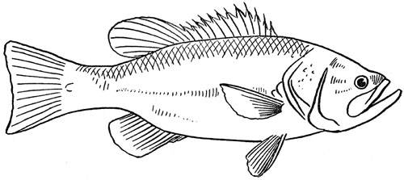

- Перечисли общие признаки земноводных.
______________________________________________________________________________________________________________________________________________________________________________________________________
- Выбери предложения, в которых говорится о лягушке. Подчеркни их.
- Обитает в морях и океанах.
- Обитает в реках, озёрах, прудах.
- Кожа влажная.
- Кожа сухая.
- Есть шея.
- Нет шеи.
- Органы дыхания-лёгкие.
- Органы дыхания-жабры.
- Где размножаются пресмыкающиеся?

- Подпиши на рисунке названия птиц леса.
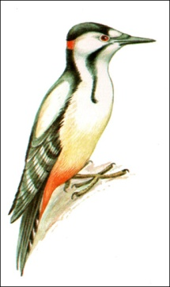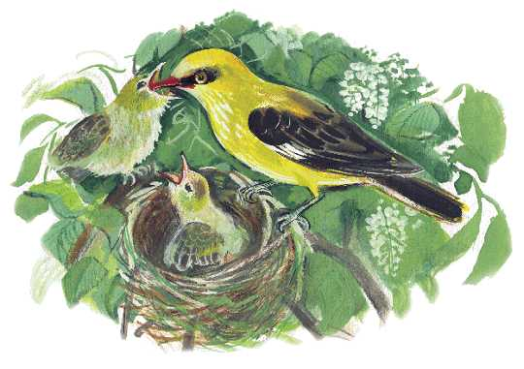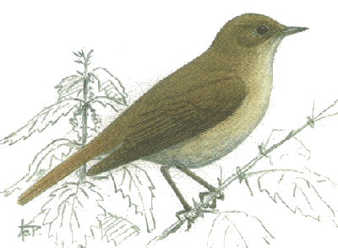

Утверждено на методическом совете
«___» __________________ 20___ г.
Протокол № ___ от _______________

Проверочная работа по биологии за полугодие. 8 класс. Вариант 2.

- Как находит пищу дождевой червь?
______________________________________________________________________________________________________________________________________________________________________________________________________
- Какое насекомое изображено? Где живет? Какую пользу приносит?
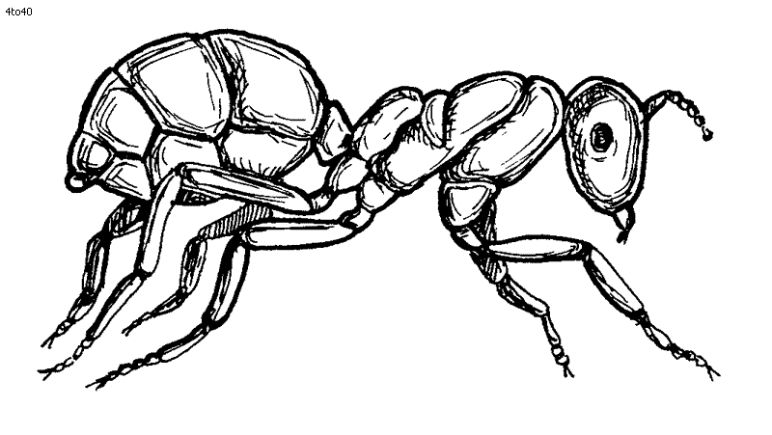
- Чем дышат рыбы? При помощи чего?
____________________________________________________________________________________________________________________________________
- Что это за судно? Для чего оно предназначено?
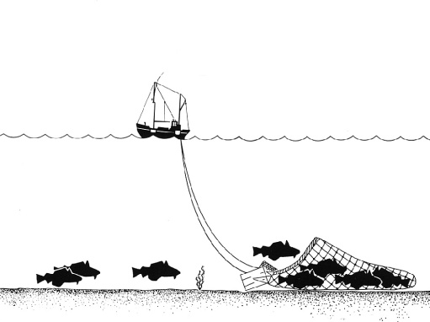
- Подпиши названия частей тела лягушки.

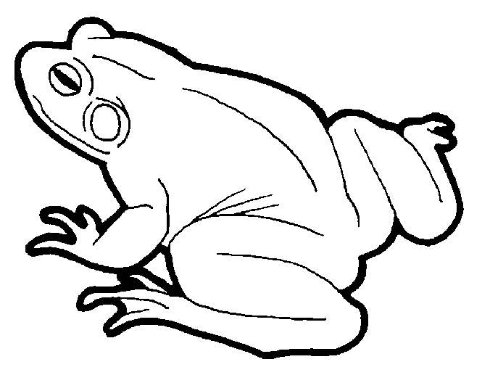
- Выбери предложения, в которых говорится о ящерице. Подчеркни их.
  - Живёт на суше.
  - Живёт в воде.
  - Живёт на суше и в воде.
  - Есть шея.
  - Нет шеи.
  - Есть две пары конечностей.
  - Конечности отсутствуют.

- Какими перьями образована поверхность крыльев птиц?
__________________________________________________

Утверждено на методическом совете
«___» __________________ 20___ г.
Протокол № ___ от _______________

Проверочная работа по биологии за полугодие. 9 класс. Вариант 1.

- Опорно-двигательная система.
Выберите правильный ответ. Скелет головы состоит из:
- Затылочного и лобного отдела;
- Мозгового и лицевого отдела;
- Лицевого и височного отдела.
- Кости черепа соединяются с помощью:
- Швов;
- Хрящей;
- Суставов.
- Подвижная часть черепа:
- Верхняя челюсть;
- Нижняя челюсть;
- Височная кость.
- Основное свойство мышечной ткани:
- Способность только сокращаться;
- Способность сокращаться и расслабляться;
- Способность только расслабляться.

- Мышцы спины:
- Удерживают тело в вертикальном положении;
- Приводят в движение нижнюю челюсть;
- Обеспечивают наклоны головы.

- Мышцы прикреплены к костям:
- При помощи суставов;
- При помощи сухожилий;
- При помощи хрящей.
- Как правильно оказать первую помощь при переломе локтевой кости? Цифрами укажите последовательность действий.
Наложить шину.
Отправить пострадавшего к врачу
Обложить конечность мягким материалом
Прибинтовать шину к конечности
Обездвижить повреждённую конечность.
- На каком рисунке изображена стопа с плоскостопием? Подчеркни.

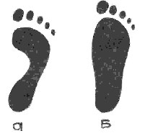
- Что не относится к элементам крови? Вычеркни.
Лейкоциты, эритроциты, углеводы, плазма, жиры, тромбоциты.

- К системе кровообращения относятся:
А. Лёгкие и кровеносные сосуды
Б. Сердце и кровеносные сосуды
В. Сердце и почки
Г. Сердце и лёгкие

- Сердце человека состоит:
А. 2-х предсердий и 1 желудочка
Б. 1 предсердия и 1 желудочка
В. 1 предсердия и 2 желудочков
Г. 2 предсердий и 2 желудочков

- Укажите причины желудочно-кишечных заболеваний
1. Недоброкачественная пища
2. Употребление сырой воды
3. Грязные руки
4. Мухи, тараканы.

13. Как правильно оказать первую помощь в случае артериального кровотечения. Цифрами укажите последовательность.
Пострадавшего доставить в больницу.
Зажать сосуд выше места ранения.
Наложить жгут выше места ранения.
Наложить давящую повязку.
Наложить жгут ниже места ранения.

Утверждено на методическом совете
«___» __________________ 20___ г.
Протокол № ___ от _______________

Проверочная работа по биологии за полугодие. 9 класс. Вариант 2.

- Плечевой пояс включает:
- Ключицу и лопатку;
- Кости руки;
- Ребра.
- Плечо образуют:
- Одна кость;
- Две кости;
- Три кости.
- Предплечье образуют:
- Одна кость;
- Две кости;
- Три кости.
- Человек при физической нагрузке потеет, потому что:
- При сокращении мышц выделяется тепло;
- При сокращении мышц потребляется тепло;
- При сокращении мышц наступает утомление.

- Какой врач оказывает помощь при различных травмах опорно-двигательной системы?
- Окулист;
- Терапевт;
- Хирург-травматолог.

- Что вызывает утомление мышц?
- Состояние покоя;
- Четкое чередование работы с отдыхом;
- Длительная однообразная работа.

- Работой мышц руководит:
- Опорно-двигательная система;
- Пищеварительная система;
- Нервная система.
8.Какое влияние на органы дыхания оказывает курение? Обведи кружком правильные ответы.
А. Раздражает слизистые оболочки дыхательных путей
Б. Вызывает образование микроскопических ранок на стенках дыхательных путей.
В. Не оказывает вредного влияния на органы дыхания
Г. Увеличивает вероятность заболевания органов дыхания раком.

9. Определите последовательность отделов пищеварительной системы. Подчеркните правильный ответ.
А. Рот-пищевод-глотка-желудок-кишечник
Б. Рот-глотка-пищевод-желудок-кишечник
В. Рот-глотка- желудок-пищевод-кишечник
Г. Рот-желудок-пищевод-кишечник-глотка

10. У взрослых людей:
34 зуба, 33 зуба, 32 зуба, 30 зубов.
Подчеркни правильный ответ.

11. Особые, очень активные соединения, содержащиеся в продуктах питания.

и | н | т | а
м | в | и | ы

2 | 7 | 3 | 4
5 | 1 | 6 | 8
Запиши:__________________________________________

12.Найди названия органов дыхания

к | с | о | н | ь
о | р | т | а | н
г | л | ё | г | л
р | б | г | к | о
о | н | х | и | т
р | т | и | е | к
а | х | е | я | а

